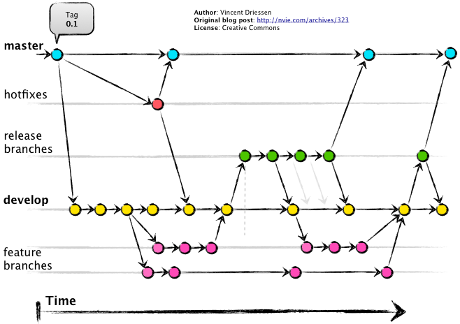

U dev-firmama se obično kreiraju feature grane iz **develop**, te se na kraju taska radi merge u **develop** (kao na gornjoj slici).

# RS1 – branchovi

U ovom predmetu nećemo koristiti **develop** granu, već samo master granu. Stoga ćemo imati:

1. **master** grana – stabilna verzija projekta koja sadrži samo završene i testirane promjene.
2. **grana za task/feature** – kreira se za svaki novi zadatak (task) iz **master** brancha, sadrži promjene specifične za taj zadatak.

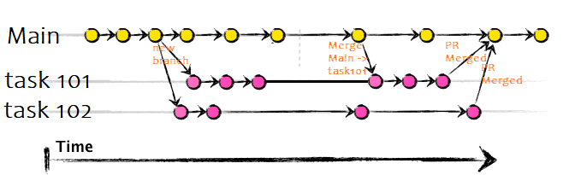

## Kako kreirati novi branch za rad na tasku?

Prilikom rada na projektu, obično se koristi **grana** (branch) za implementaciju specifičnih zadataka (taskova) kako bi se osiguralo da glavna grana (main branch) ostane stabilna. Sljedeći koraci objašnjavaju kako pravilno kreirati novi branch za task.

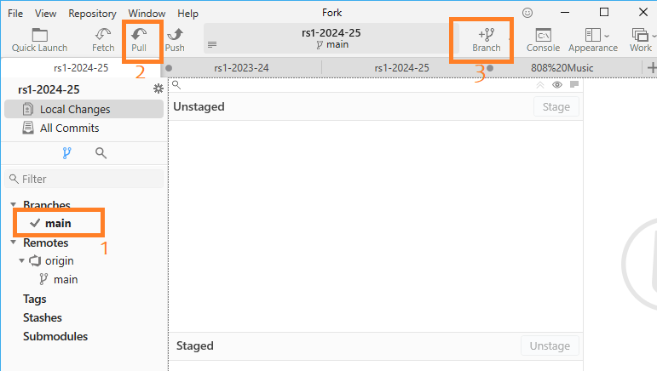

**Koraci:**

1. **Preći na main branch:**
   * Prvo, potrebno je prebaciti se na **main** branch (glavnu granu) jer želimo osigurati da kreiramo novi branch iz ažurirane verzije glavne grane.
   * U alatu (kao što je Fork), provjerite je li selektovan **main** branch.
2. **Pull zadnje verzije (ažuriranje):**
   * Izvršite **pull** (preuzimanje zadnjih promjena sa udaljenog repozitorija) kako biste osigurali da radite sa najnovijom verzijom koda.
   * Ovaj korak je važan kako biste izbjegli konflikte kada kasnije šaljete (push) promjene na udaljeni repozitorij.
3. **Kreirati novi branch:**
   * Kliknite na opciju **Branch** ili koristite komandu za kreiranje nove grane.
   * Preporuka je da naziv grane uključuje:
     + **Broj taska** – kako bi grana bila povezana sa zadatkom.
     + **Opis taska** – kratak, jasan opis (npr. 19-admin-cities-overview za Task 19).
   * Ovaj format olakšava identifikaciju grana unutar tima.

**Obrazloženje:**

* **Zašto koristimo grane?**
  + Grane omogućavaju paralelan rad na različitim zadacima bez ometanja glavne grane.
  + Svaka grana može se testirati i integrirati u glavnu granu tek nakon što zadatak bude završen i kod validiran.
* **Zašto ažurirati main prije kreiranja grane?**
  + Time osiguravamo da počinjemo rad sa najnovijom verzijom projekta, što minimizira potencijalne konflikte.

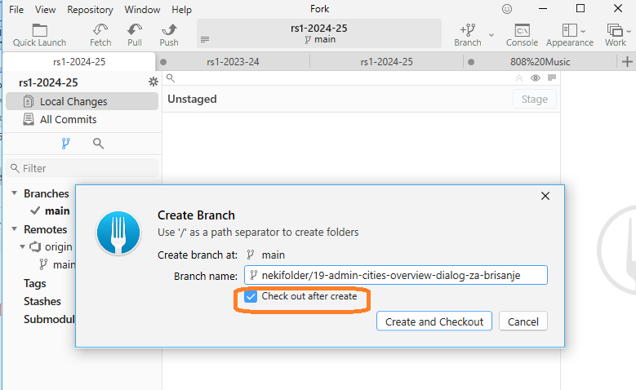

Nakon lokalnih commitova možete uraditi **push** na server i nastaviti s kreiranjem **pull requesta (PR)** na **Azure DevOps** platformi.

Ako postoji konflikt prilikom merge-a vašeg feature brancha, greška će biti prikazana na PR-u u Azure DevOps (web sučelju). U tom slučaju, konflikte morate riješiti lokalno tako što ćete najnovije izmjene s master grane **mergati** u vaš lokalni feature branch te riješiti konflikte fajl po fajl.

## Kada raditi merge mastera u task/feature branch:

1. **Reaktivno (nakon što se konflikt pojavi na PR-u):**
   * Merge kreirate tek kada se jave konflikti prilikom otvaranja ili provjere PR-a.
2. **Proaktivno (tokom razvoja):**
   * Merge s mastera u feature branch radite u bilo kojem trenutku dok radite na feature branši, kako biste osigurali da je vaš kod ažuriran s promjenama iz master grane.

Preporučuje se merganje mastera **prije otvaranja PR-a,** ako bi riješili konflikte ako ih ima.

1. **Kliknite na Fetch:**
   * Osvježite najnovije promjene s udaljenog repozitorija (origin).
2. **Merge bez prelaska na master:**
   * Ako želite ostati na vašem feature branchu, možete direktno mergati promjene iz remote/origin/main u trenutni branch.
   * Koristite **desni klik** na origin/main i odaberite opciju:
3. **Rješavanje konflikata (ako ima)**
   * Ako se konflikti pojave, Git će prikazati listu fajlova s konfliktima.
   * Otvorite svaki fajl s konfliktom i ručno odaberite koje promjene zadržati.

Detalji su opisani ispod

1. **Commit nakon rješavanja konflikata:**
   * Nakon što riješite sve konflikte, commitajte rješenja:
2. **Push promjena:**
   * Kada su svi konflikti riješeni i promjene testirane, pošaljite ih na udaljeni repozitorij:

---

## Rješavanje konflikta u svakom fajlu pojedinačno

Kada se započne merge sa konliktima, onda morate završiti proces do kraja ili prekinuti sa Abort.

Za svaki fajl treba odabrati jednu od 3 opcije

1. Koristiti dolazeću verziju fajla (odbaci **moje** izmjene)

1. Koristi moju verziju fajla (odbaci **tuđe** izmjene)

1. Merge u novom prozoru / editoru

Ako se koristi Git za merge i dođe do konflikta, Git automatski dodaje specifične oznake u fajlove kako bi označio gdje su konflikti. Evo kako Git to radi i kako je prikazano u UI editorima

**Kako Git označava konflikte:**

Kada Git ne može automatski spojiti promjene, u konfliktne fajlove ubacuje ove oznake koje su vidljive u običnom tekst editoru:

|  |
| --- |
| **<<<<<<< HEAD**  vaš code (trenutne promjene na lokalnoj branši)  **=======**  njihov code (promjene iz druge branše, npr. `origin/main`)  **>>>>>>> origin/main** |

**Kako to izgleda u UI editorima:**

Većina modernih tekstualnih editora i IDE-a nudi vizualni prikaz za rješavanje konflikata, koji uključuje tri glavna prozora:

1. **Vaš kod**:
   * Promjene koje ste napravili u trenutnoj branši.
2. **Njihov kod**:
   * Promjene iz druge branše (origin/main).
3. **Spojeni kod**:
   * Prostor gdje trebate odlučiti šta želite zadržati, odbaciti ili kombinovati.

Git omogućava fleksibilnost kod rješavanja konflikata, čak i kada započnete proces merge-a u jednom alatu, a nastavite rješavanje u drugom. Ovo je korisno u projektima gdje različite datoteke zahtijevaju specifične alate za pregled i uređivanje.

1. **Fleksibilnost Git-a:**
   * Kada započnete merge u jednom Git alatu (npr. Fork), konflikti se jednostavno mogu riješiti u bilo kojem drugom alatu ili IDE-u (npr. WebStorm za frontend datoteke ili Visual Studio za C# kod).
2. **Nezavisno rješavanje fajlova:**
   * Git označava konflikte za svaki fajl pojedinačno. Možete riješiti konflikte u različitim alatima dok se svi fajlovi ne riješe.

**

**

**

## Kreiranje Pull Request (PR)

1. Nakon završetka rada na feature grani, otvorite opciju za kreiranje PR-a.

Obično nakon pusha coda na server, na azure prozoru za prikaz branchova i PR-ova se pojavi poruka za kreiranje novog PR-a za tek commitovan code.

1. Popunite polja:
   * **Title:** Naziv PR-a – automatski se popunjava iz naziva brancha.
   * **Description:** Dodatne napomene
2. Povežite PR s odgovarajućim **Work Item-om** (Taskovima).
3. Dodajte **reviewere** (osobe koje trebaju pregledati kod).
4. Kliknite **Create** da kreirate PR.

**

Ako ima konflikt, treba proći korake za lokalni merge (opisane gore).

Nakon ispravke i pusha, automatski će se prikazati novo stanje u ovom PR prozoru (azure devops web sučelje).

**Ako nema konflikata**

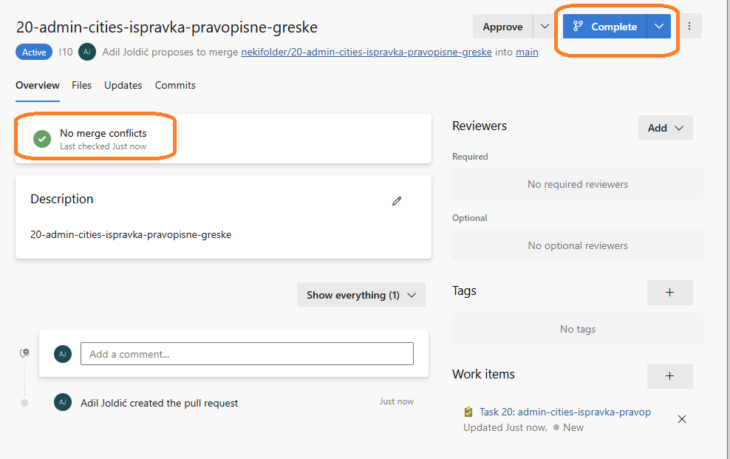

Naravno prije klika na „Complete“, code treba biti pregled. Detaljni opis je ispod.

Brisanje feature grane nakon što je merge završen, kako biste održali čistoću repozitorija.

## Code Review

Reviewer započinje pregled code-a te dodaje eventualne komentare.

**Proces pregleda koda od strane reviewera:**

1. **Označavanje pregledanih fajlova:**
   * Reviewer tokom pregleda može označiti pregledane fajlove pomoću checkbox opcije pored svakog fajla.
   * Ova oznaka pokazuje da je reviewer pregledao određeni fajl i ne mora ga ponovo provjeravati ako nije došlo do novih izmjena.

1. **Dodavanje komentara:**
   * Tokom pregleda, reviewer može dodati komentare za svaki fajl:
     + Komentari mogu sadržavati prijedloge za izmjene, pitanja ili objašnjenja.
     + Komentari se automatski vežu za određene linije koda u fajlu.

1. **Reakcija na nove izmjene:**
   * Ako autor Pull Requesta napravi **novi commit i push**, Git automatski uklanja checkbox oznake sa fajlova koji su izmijenjeni.
   * Ovo signalizira revieweru da treba ponovo pregledati te fajlove kako bi potvrdio izmjene.
2. **Komunikacija:**
   * Komentari omogućavaju dvosmjernu komunikaciju između autora PR-a i reviewera. Autor može odgovoriti na komentare ili izvršiti potrebne izmjene.

**Korisne napomene za reviewere:**

* **Koncentrisani pregled:** Fokusirajte se na promjene koje su u sklopu zadatka (PR-a).
* **Pratite historiju:** Pregledajte prethodne komentare kako biste razumjeli kontekst trenutnih izmjena.
* **Jasni komentari:** Jasno obrazložite svoje sugestije kako bi autor lako razumio zahtjeve.

**Automatizacija procesa:**

Ako koristite integracije (npr. sa CI/CD alatima), možete dodati pravila koja onemogućavaju završavanje PR-a dok svi fajlovi nisu pregledani i označeni kao prihvaćeni od strane reviewera.